МУНИЦИПАЛЬНЫЙ ЭТАП
ВСЕРОССИЙСКОЙ ОЛИМПИАДЫ ШКОЛЬНИКОВ
ПО МАТЕМАТИКЕ
2016/2017 учебного года
8 класс

- На банковском счету Володи лежит 5000 рублей. Банк разрешает совершать со счетом операции только двух видов: снимать 3000 рублей или добавлять 1980 рублей. Какую максимальную сумму Володя может снять со счета, если других денег у него нет?
- В треугольнике ABC длина медианы BM равна длине стороны AC. На продолжениях сторон BA и AC выбраны точки D и E соответственно, так что выполняются равенства AD=AB и CE=CM (см. рис.). Докажите, что прямые DM и BE перпендикулярны.
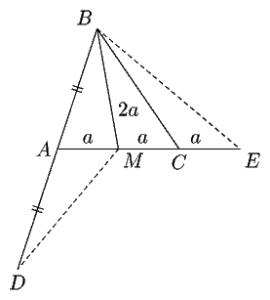
- Робинзон Крузо однажды отправился на соседний остров, где живут только два племени: рыцари и лжецы. Рыцари всегда говорят правду, а лжецы — всегда лгут. После прибытия Робинзон отправился в гости к своему знакомому рыцарю и увидел его за круглым столом с пятью гостями.
– Интересно, а сколько среди вас рыцарей? – спросил Крузо.
– А ты задай каждому какой-нибудь вопрос и узнай сам, – посоветовал один из гостей.
– Хорошо. Скажи мне каждый: кто твои соседи? – спросил Робинзон.
На этот вопрос все ответили одинаково.
– Данных недостаточно! – сказал Робинзон.
– Но сегодня день моего рождения, не забывай об этом, – сказал один из гостей.
– Да, сегодня день его рождения! – сказал его сосед.
И Робинзон Крузо смог узнать, сколько за столом рыцарей. Действительно, сколько же их?
- Доказать, что .
- Решите следующую систему уравнений в натуральных числах:

